Wojciech Skrzyński
Piątek 7:30 tydzień nieparzysty
98.01.03

Zadanie 3: Rozpoznawanie cyfr - propagacja wsteczna

Testy wykonałem dla ustawień domyślnych, dla błędu 0,01 oraz dla zastawu wzorców o 3 przykładach na cyfrę.

a. szybkość uczenia w przypadku różnej ilości neuronów w warstwie ukrytej
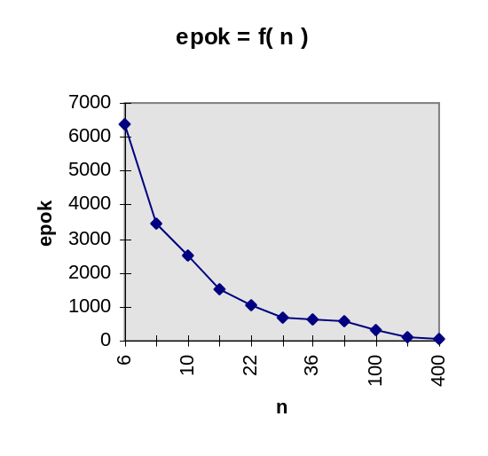
n | epok
6 | 6397
8 | 3471
10 | 2484
16 | 1530 | najlepiej
22 | 1046
30 | 686
36 | 652
42 | 590
100 | 318
200 | 111
400 | 41 | problemy z 3

Jak widać im większą liczbą neuronów dysponuje sieć, tym mniej epok zajmuje jej nauka. Jednak epoka o większej liczbie neuronów trwa dłużej.
Przy dużej (400) liczbie neuronów, sieć zaczyna mieć problemy z odróżnieniem cyfry 3 od 8. Przy nauce ma tendencje do uczenia się na pamięć
Zadziwiające jest, że sieć rozpoznaje cyfry przy 6 neuronach.

b. zastosować różne współczynniki uczenia

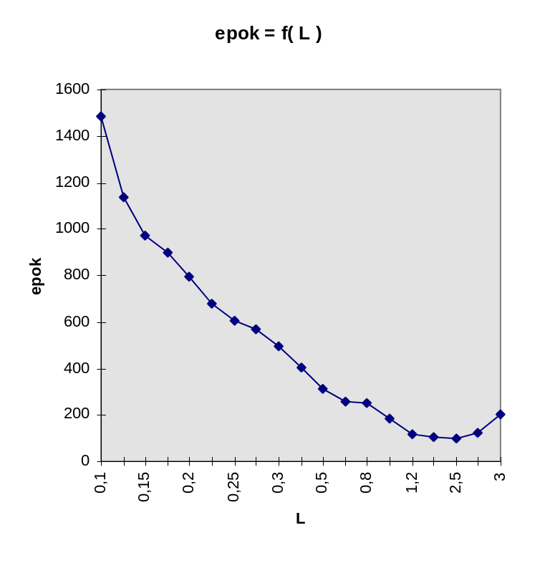
n | epok
0,1 | 1481
0,125 | 1137
0,15 | 973
0,175 | 896
0,2 | 791
0,225 | 676
0,25 | 606
0,275 | 565
0,3 | 495
0,4 | 402
0,5 | 309
0,6 | 256
0,8 | 248
1 | 186
1,2 | 116
2 | 102
2,5 | 96
2,75 | 123
3 | 203

Jak widać minimum wypada w przedziale <2; 2,5>, jednak już dla współczynnika 2 nie udało mi się narysować trójki, która by została poprawnie rozpoznana.
Dla mniejszych współczynników (0,1-0,2) sieć uczy się wolniej, lecz „staranniej”. Ma lepszą zdolność uogólniania.

c. przetestować uczenie z momentum i bez

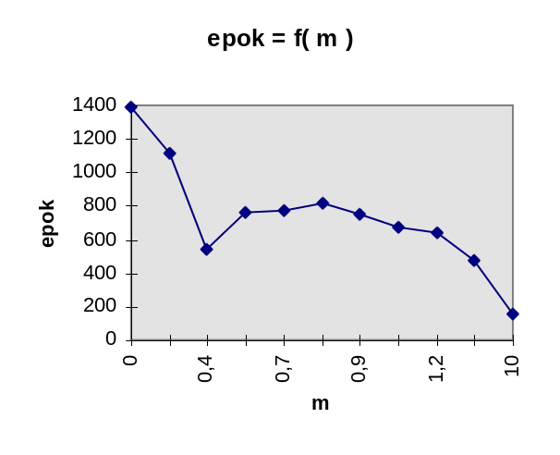
m | epok
0 | 1391
0,2 | 1110
0,4 | 545
0,6 | 761
0,7 | 770
0,8 | 821
0,9 | 745
1 | 671
1,2 | 641
2 | 478
10 | 156

Gdy wartość momentum jest większa od 1,2 liczba epok spada poniżej minimum lokalnego, które przypada mniej więcej na 0,4. Nie wpływa to jednak dobrze na jakość nauki sieci. Sieć uczy się coraz bardziej chaotycznie (niepoprawnie rozpoznaje), w wyniku wprowadzania coraz większych poprawek, przez co zatracona jest własność momentum jako cechy mających wprowadzić bezwładność i ograniczyć efekt oscylacji.

d. dobór wag

Dla drugiego automatycznego doboru wag, dostępnego w programie, sieć uczy się nieznacznie szybciej (pozostałe parametry domyślne).

e. parametr „beta” funkcji sigmoidalnej
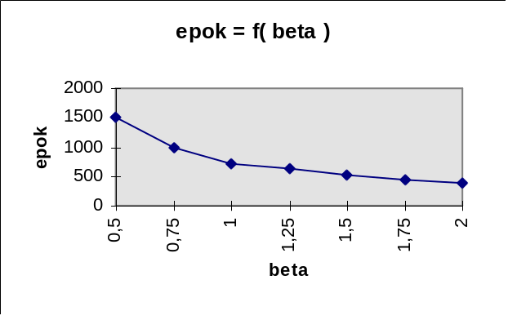
beta | epok
0,5 | 1505
0,75 | 986
1 | 709
1,25 | 620
1,5 | 508
1,75 | 435
2 | 381

W miarę wzrostu tego parametru sieć uczy się coraz szybciej, nie wychodzi jej to jednak na dobre, traci własność uogólniania już przy parametrze beta rzędu 1,75.

